安阳市龙安区文昌大道街道办事处
2023年度部门决算

二〇二四年九月
目 录
第一部分 安阳市龙安区文昌大道街道办事处概况
- 部门职责
- 机构设置
第二部分 2023年度部门决算表
一、收入支出决算总表
二、收入决算表
三、支出决算表
四、财政拨款收入支出决算总表
五、一般公共预算财政拨款支出决算表
六、一般公共预算财政拨款基本支出决算表
七、政府性基金预算财政拨款收入支出决算表
八、国有资本经营预算财政拨款支出决算表
九、财政拨款“三公”经费支出决算表
十、整体绩效自评表
十一、项目绩效自评表
第三部分 2023年度部门决算情况说明
一、收入支出决算总体情况说明
二、收入决算情况说明
三、支出决算情况说明
四、财政拨款收入支出决算总体情况说明
五、一般公共预算财政拨款支出决算情况说明
六、一般公共预算财政拨款基本支出决算情况说明
七、政府性基金预算财政拨款支出决算情况说明
八、国有资本经营预算财政拨款支出决算情况说明
九、财政拨款“三公”经费支出决算情况说明
十、机关运行经费支出情况说明
十一、政府采购支出情况说明
十二、国有资产占用情况说明
十三、预算绩效情况说明
十四、其他需要说明的重要情况
第四部分 名词解释

第一部分 安阳市龙安区文昌大道街道办事处概况

一、部门职责
主要职能：（1）贯彻落实党和国家的方针、政策，完成区委、区政府及上级有关部门的工作部署和各项任务。（2）制定经济发展规划，负责经济发展，做好经济各项指标统计和上报工作；负责辖区集体经济组织的财务管理、资产管理和审计工作，负责农民负担监督管理的日常工作；负责农业结构调整，搞好农田水利基本建设。（3）负责辖区工商企业的统计、安全生产、科技事业和科普宣传工作。（4）负责辖区城区建设、城区管理和环境保护工作。（5）负责辖区精神文明建设工作，促进辖区文化、教育和体育事业的发展。（6）负责辖区爱国卫生、绿化、土地、人防、防汛和义务献血工作。（7）负责辖区常住人口和流动人口的计划生育管理服务工作。（8）负责辖区社会治安综合治理、社会稳定以及民调、信访、法制宣传、消防安全和民族宗教工作。（9）负责辖区民政、残疾人、“双拥”人民武装和老龄工作。（10）负责拟定辖区社区建设和社区服务发展规划，开展社区建设和社区服务工作。（11）负责开发社区服务项目，增加就业岗位，帮助下岗职工，失业人员实现再就业。（12）负责下岗职工、失业人员和外来务工人员的管理服务工作。（13）负责社区各类劳动力的统计工作。（14）对辖区居民党支部及居民委员会进行管理指导。（15）负责辖区工会、共青团、妇联、统战和关心下一代工作。（16）负责辖区人大代表、政协委员的选举、联络等服务工作。

二、机构设置
龙安区文昌大道街道办事处内设机构5个，包括：党建工作办公室（党政办公室）、社会事务办公室（行政审批服务办公室）、营商环境经济发展办公室、应急管理办公室（生态环境办公室）、农业农村发展办公室（城区建设办公室）。
从决算单位构成看，文昌街道办事处部门决算包括：本级决算、所属单位决算。另外，由办事处管理的党政综合便民服务中心（党群服务中心）(本单位财务未独立核算）、综合行政执法中队(本单位财务未独立核算）、社会治安综合治理中心(本单位财务未独立核算）、宣传文化服务中心(本单位财务未独立核算）、退役军人服务站(本单位财务未独立核算）纳入我部门汇总反映。
2023年度，纳入部门决算汇编的独立核算单位共6个，其中二级预算单位5个，具体如下：
1、安阳市龙安区文昌大道街道办事处本级
2、党政综合便民服务中心(二级）
3、综合行政执法中队(二级）
4、社会治安综合治理中心(二级）
5、宣传文化服务中心(二级）
6、退役军人服务站(二级）

第二部分 2023年度部门决算表

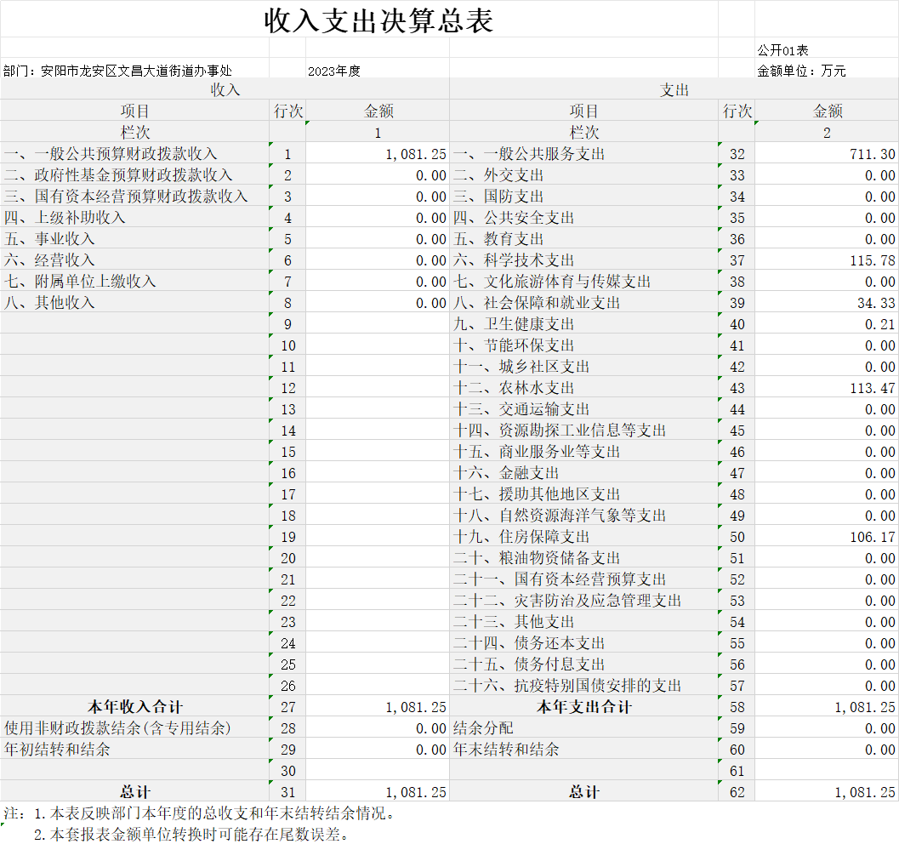
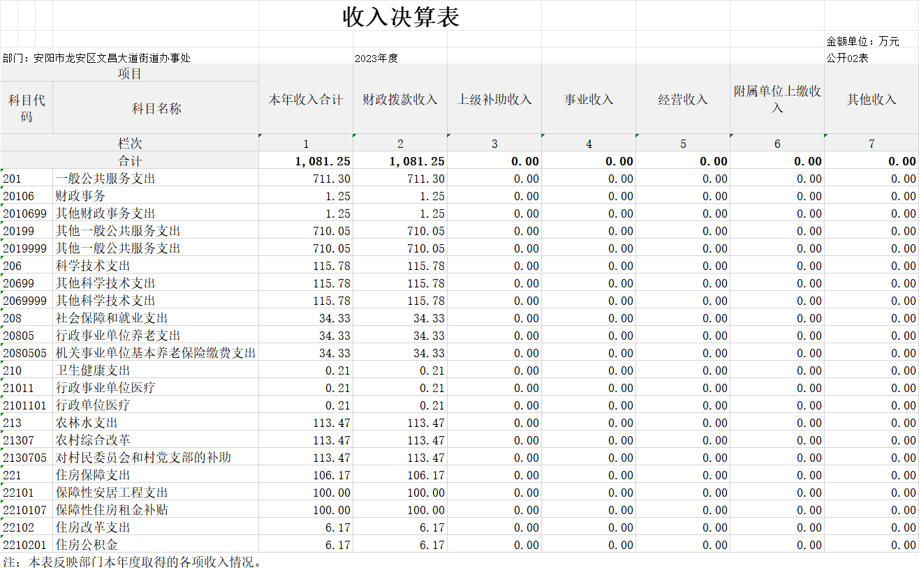
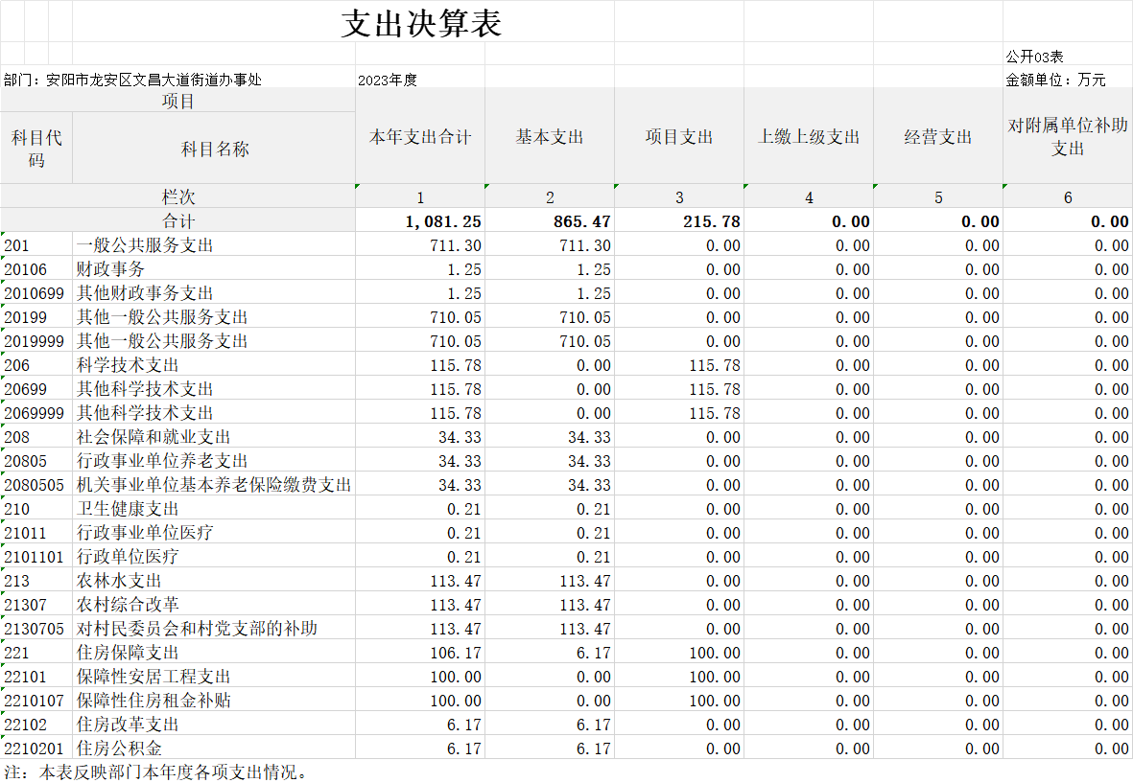
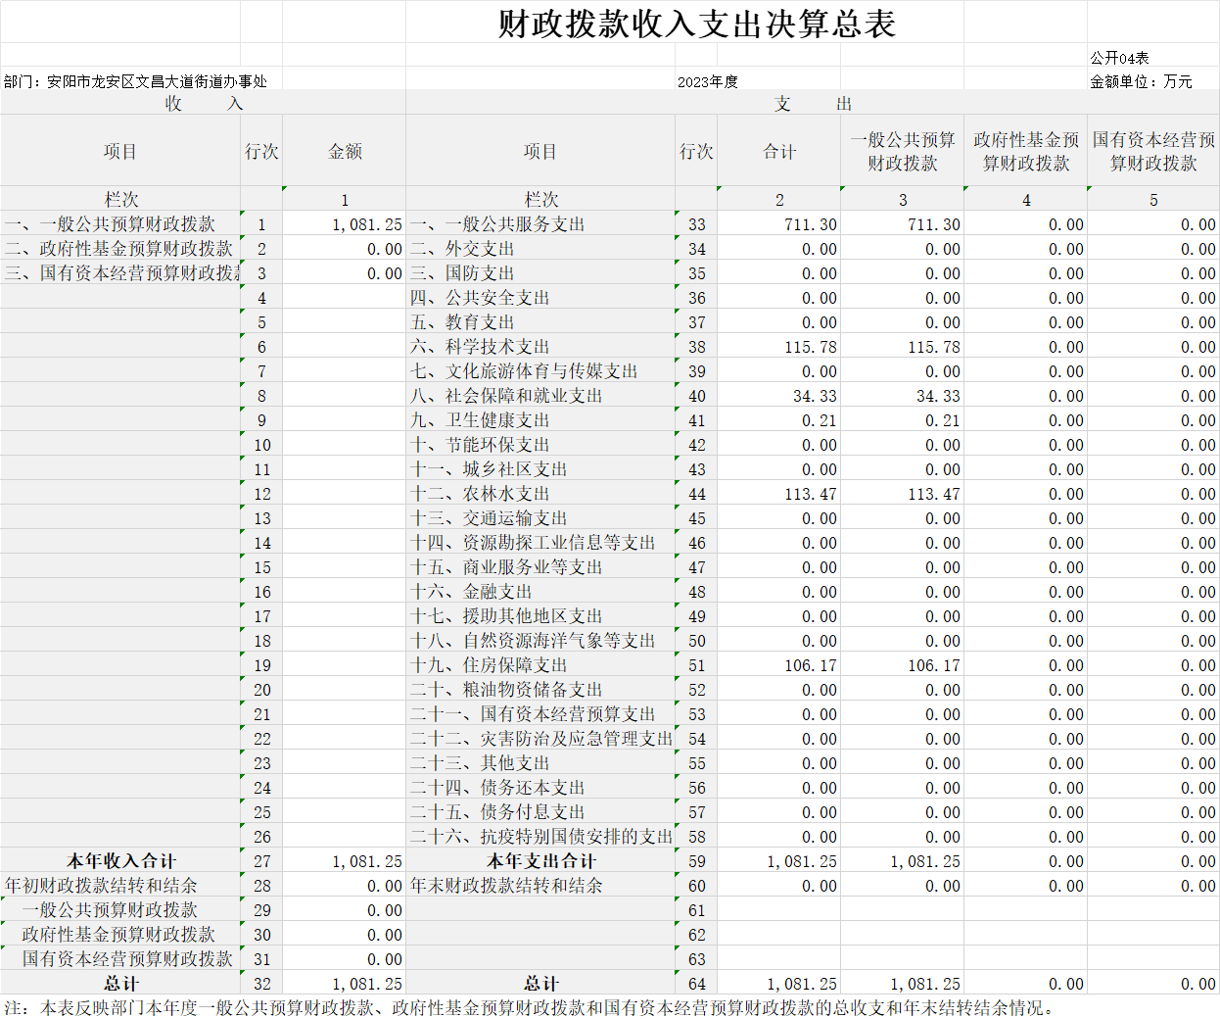
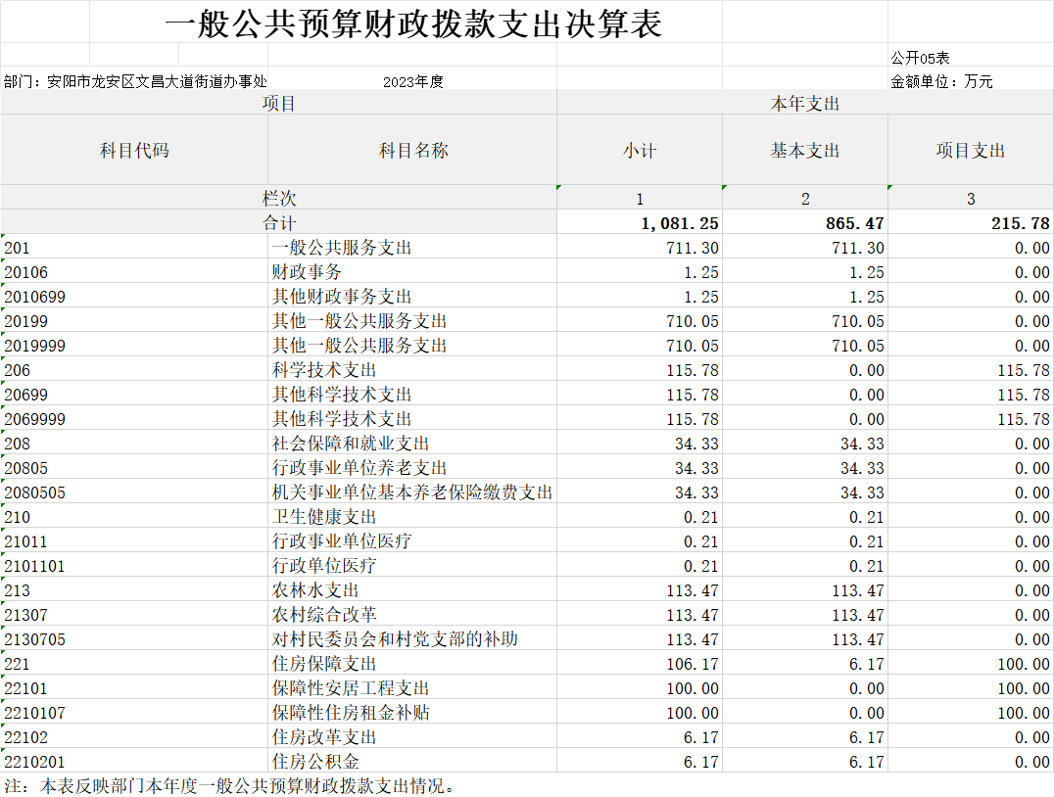
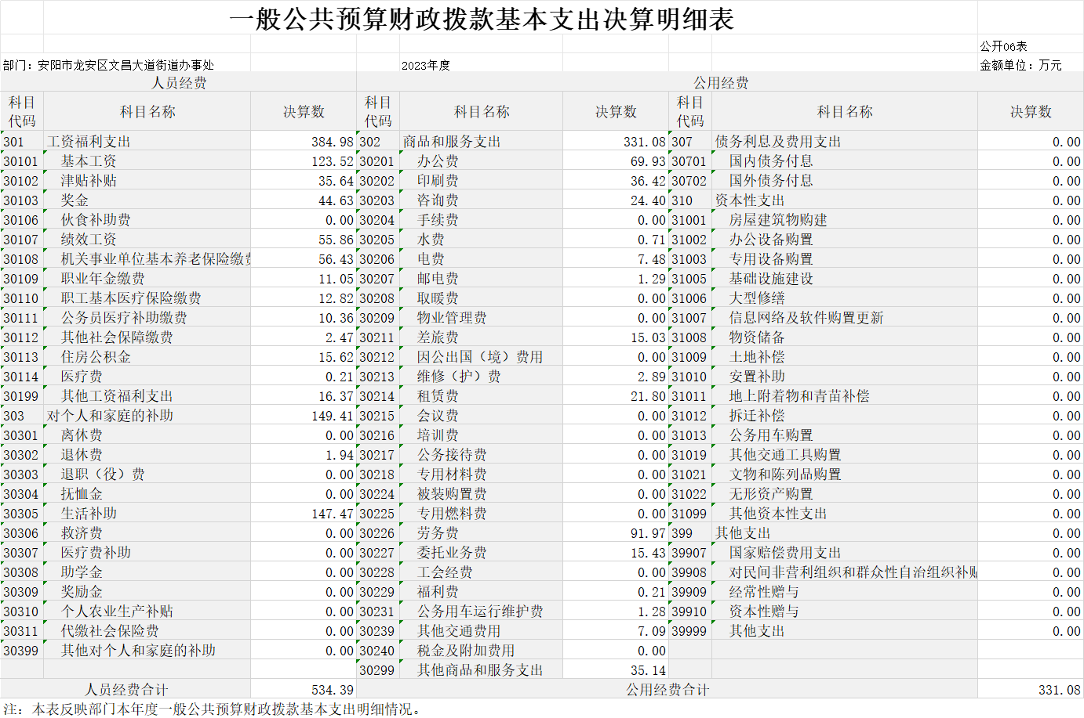
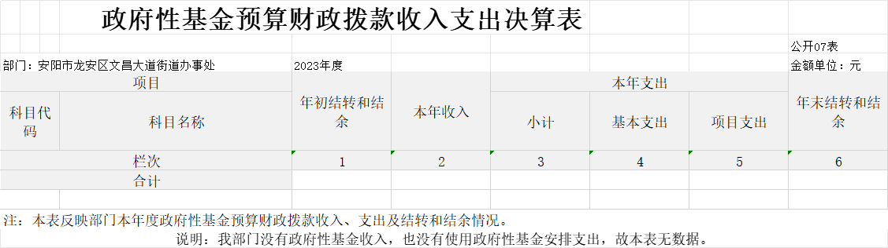

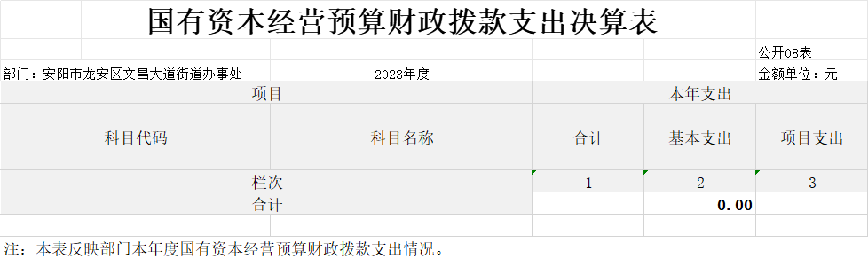

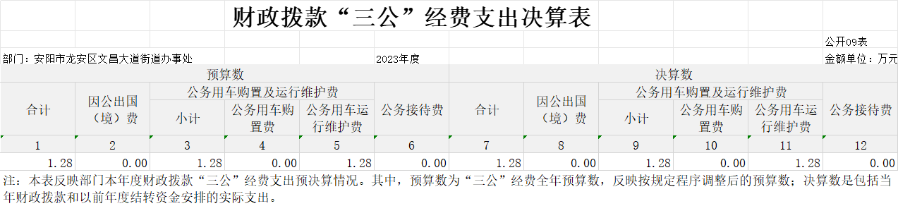

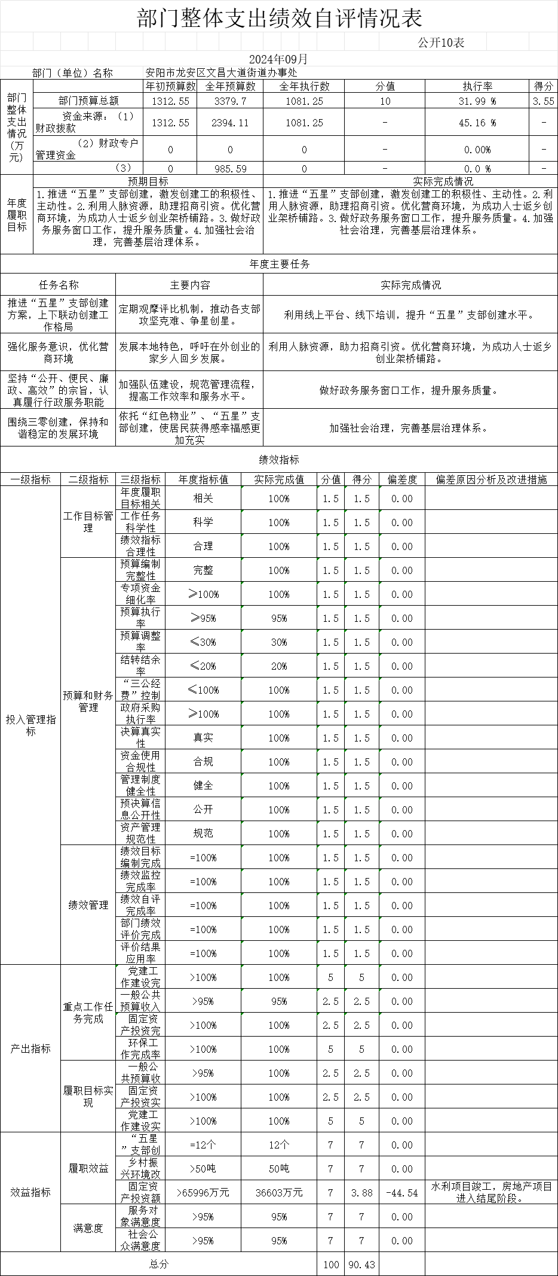

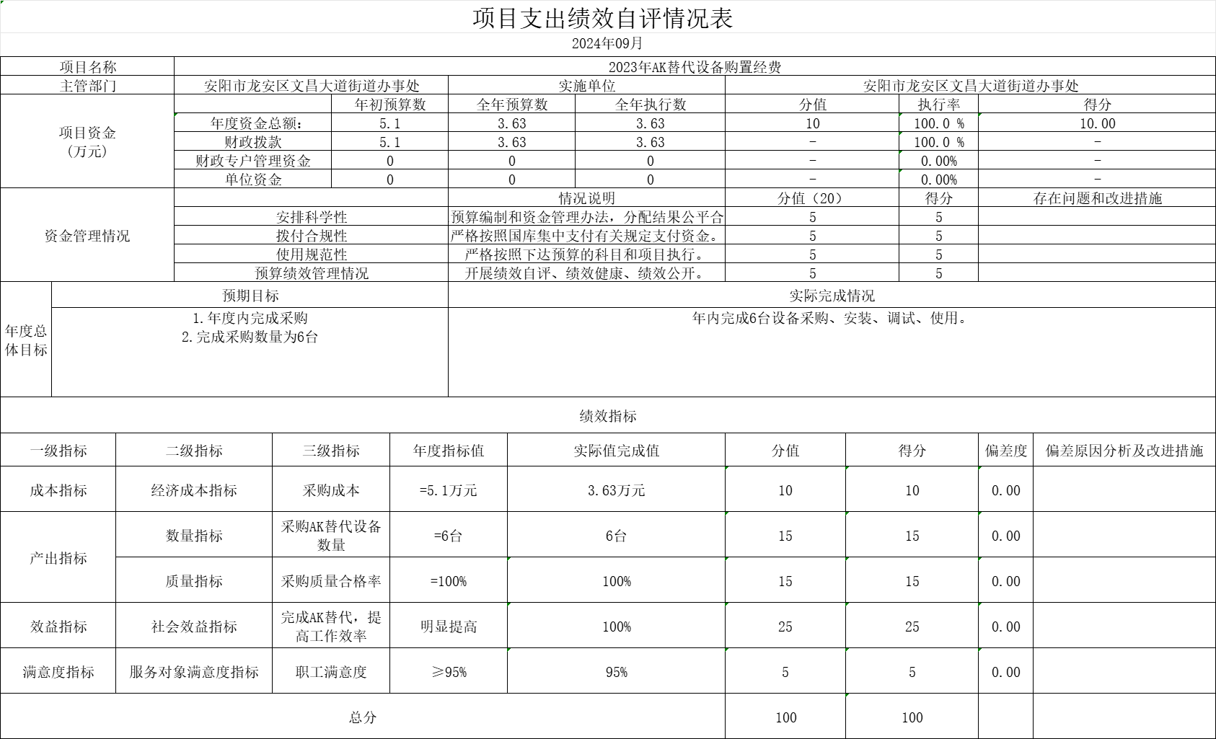
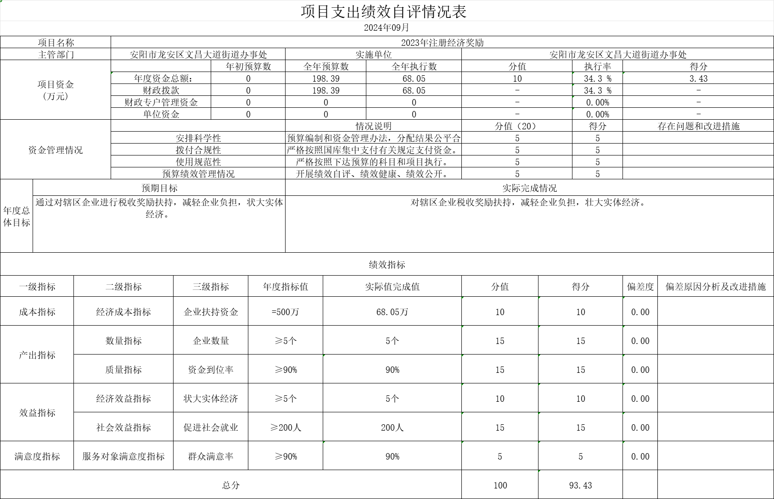
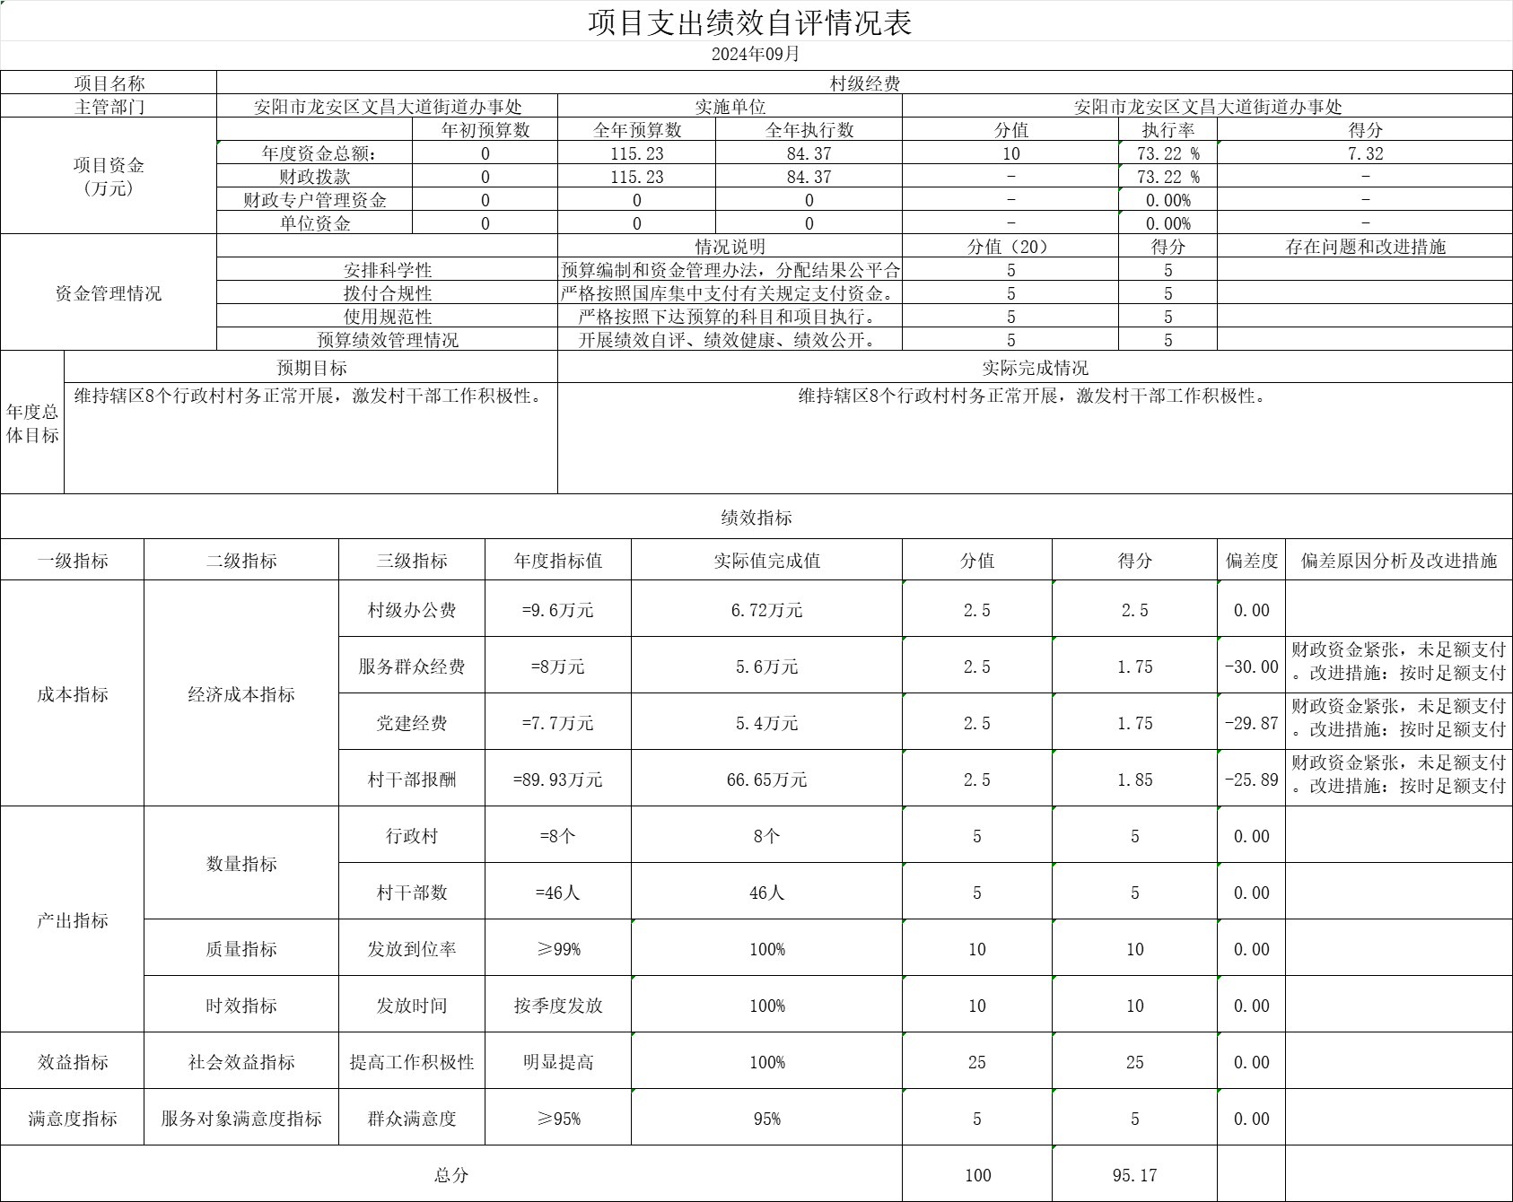
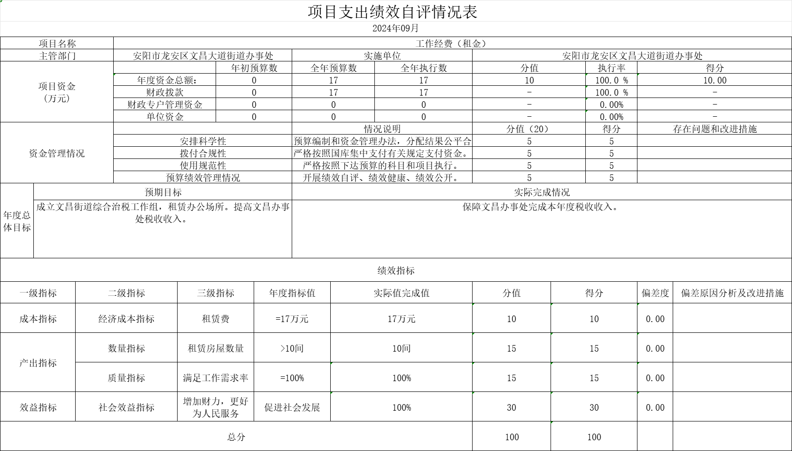

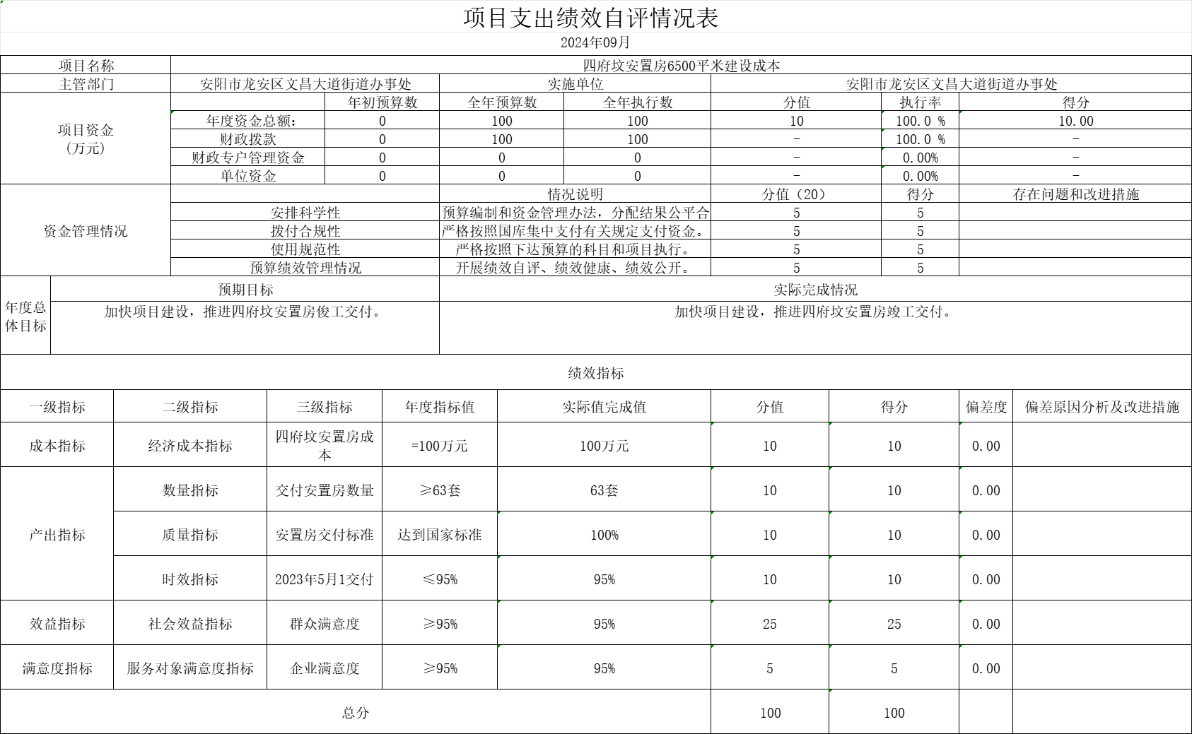
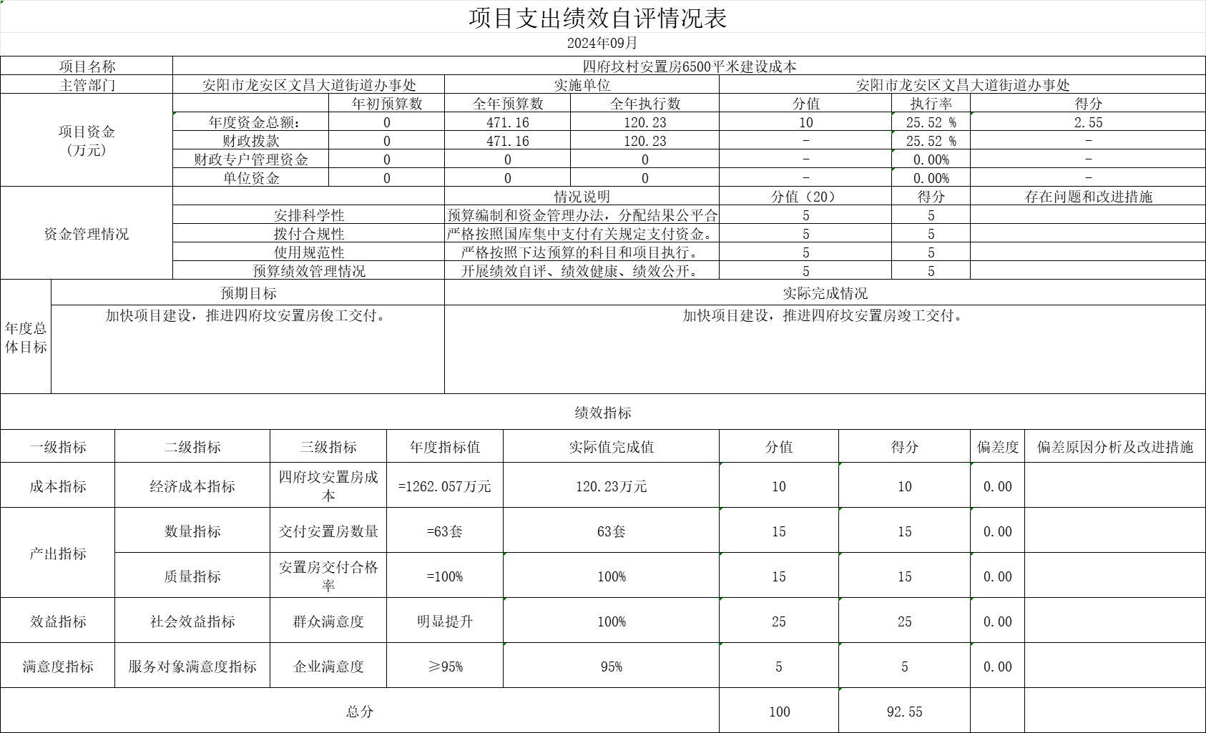

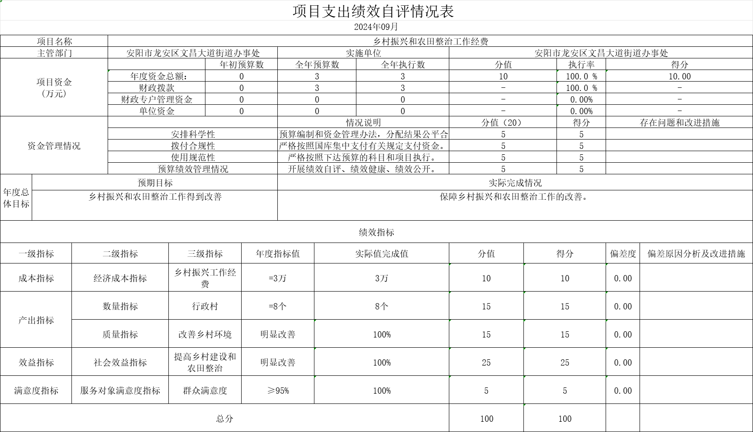
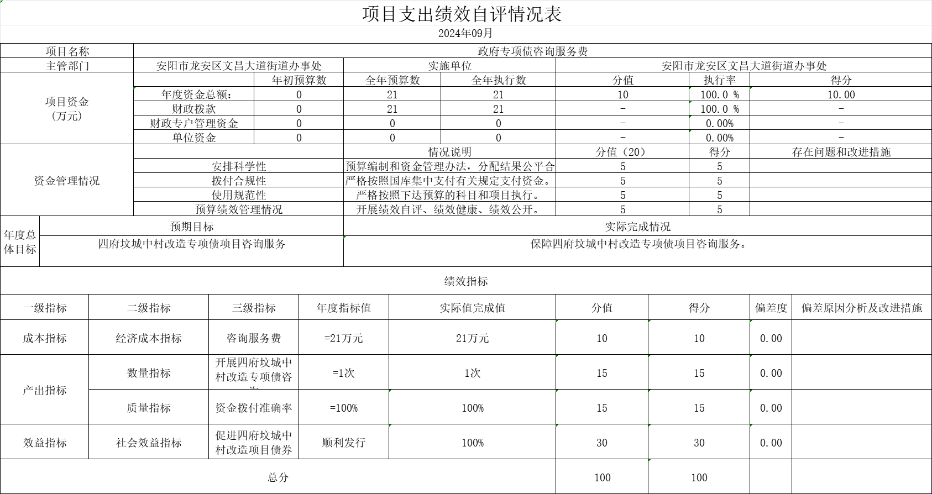

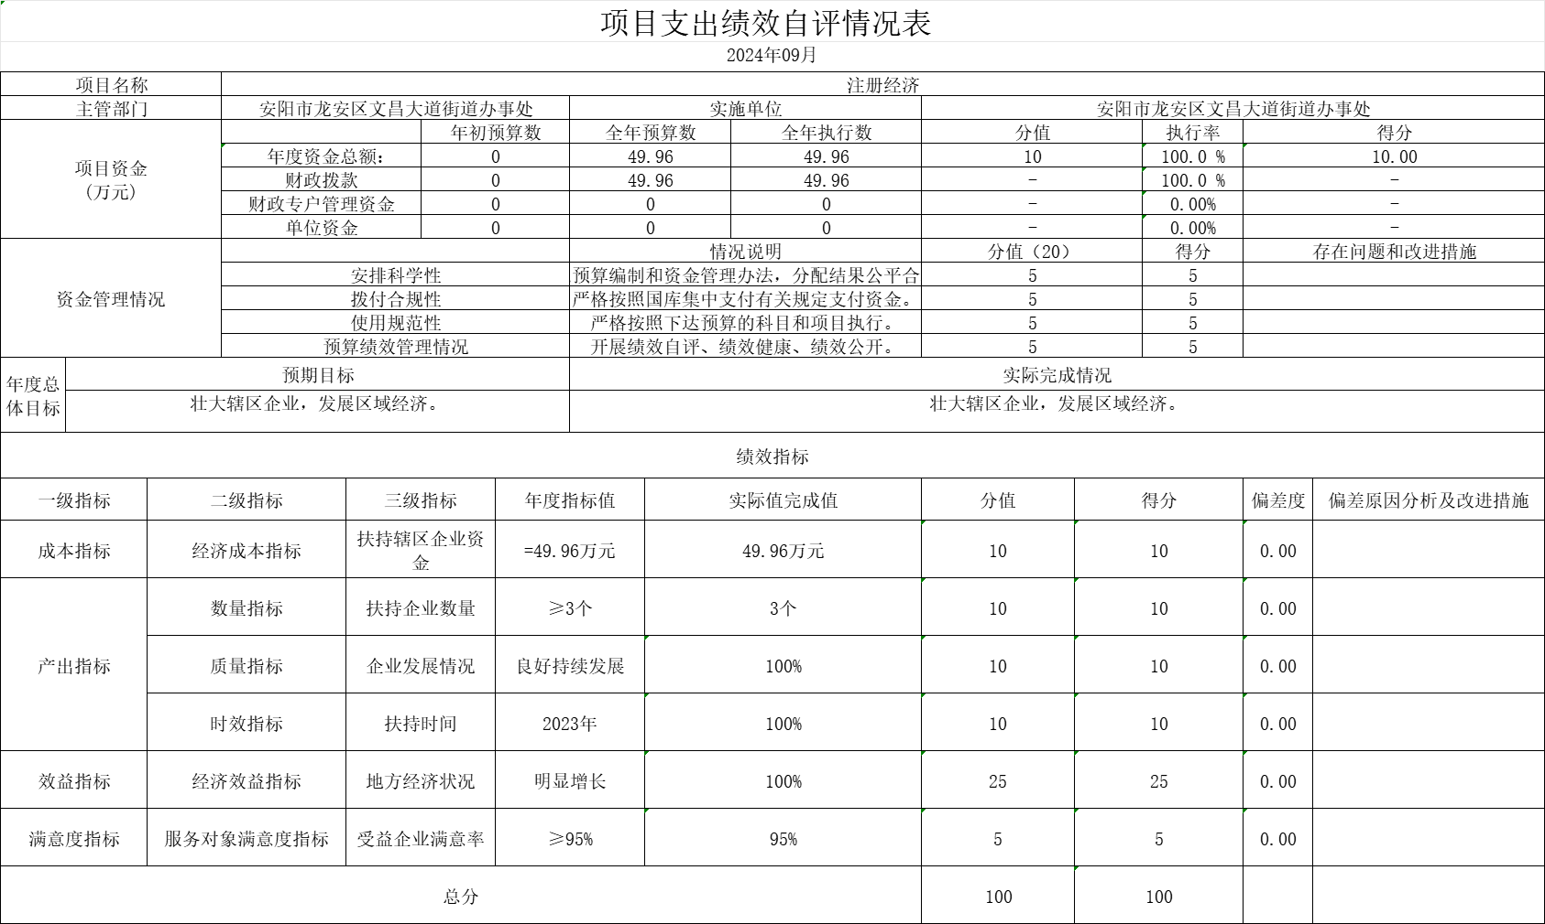

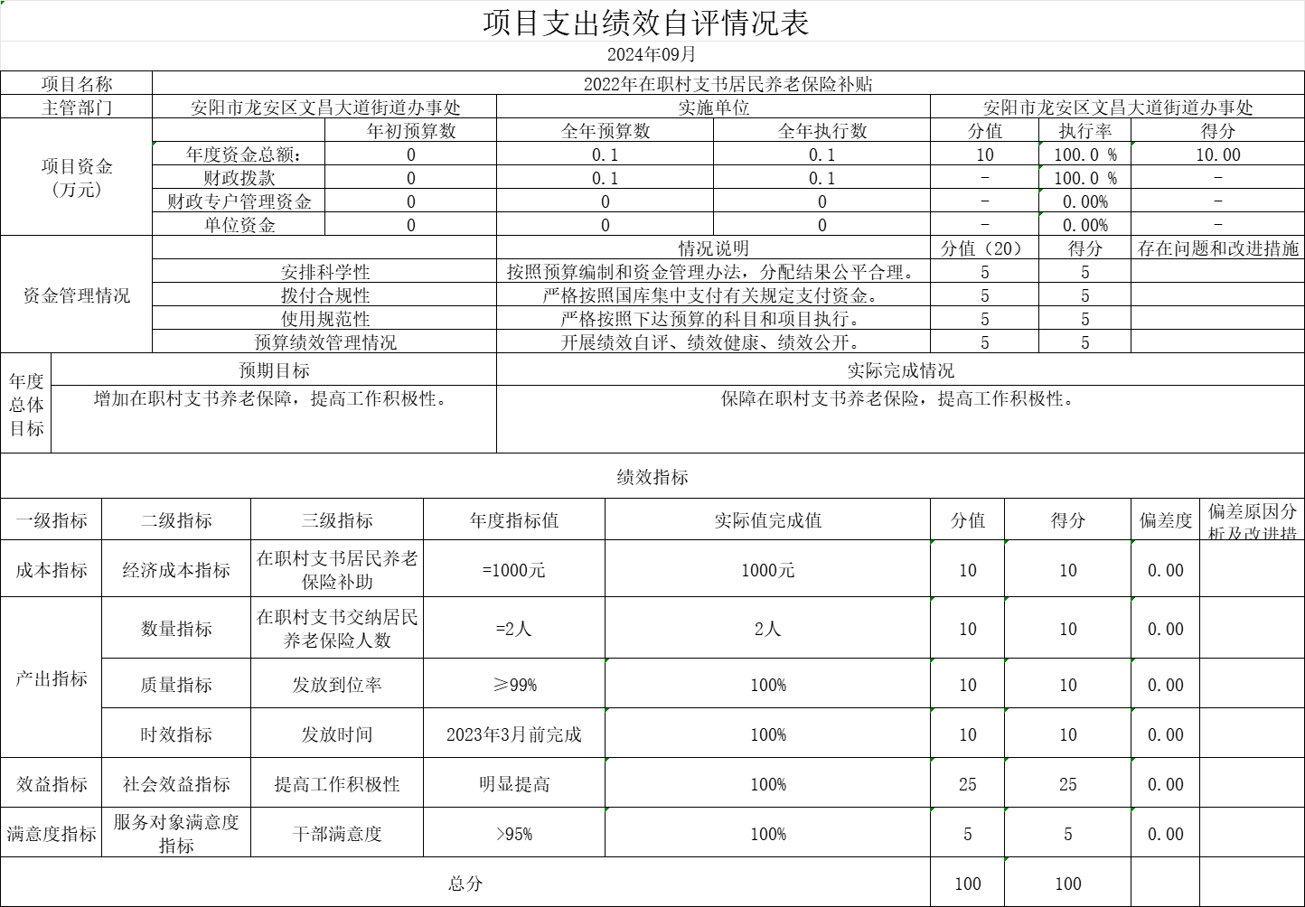

第三部分 2023年度部门决算情况说明

一、收入支出决算总体情况说明
2023年度收、支总计均为1081.25万元。与上年度相比，收、支总计各增加380.96万元，增长54.4%。主要原因是增加项目支付四府坟城中村改造项目建设成本。

二、收入决算情况说明
2023年度收入合计1081.25万元，其中：财政拨款收入1081.25万元，占100%；上级补助收入0万元，占0%；事业收入0万元，占0%；经营收入0万元，占0%；附属单位上缴收入0万元，占0%；其他收入0万元，占0%。

三、支出决算情况说明
2023年度支出合计1081.25万元，其中：基本支出865.47万元，占80%；项目支出215.78万元，占20%；上缴上级支出0万元，占0%；经营支出0万元，占0%；对附属单位补助支出0万元，占0%。

四、财政拨款收入支出决算总体情况说明
2023年度财政拨款收、支总计均为1081.25万元。与上年度相比，财政拨款收、支总计各增加380.96万元，增长54.4%。主要原因是增加项目支付四府坟城中村改造项目建设成本。

五、一般公共预算财政拨款支出决算情况说明
（一）总体情况。
2023年度一般公共预算财政拨款支出1081.25万元，占支出合计的100%。与上年度相比，一般公共预算财政拨款支出增加380.96万元，增长54.4%。主要原因是增加项目支付四府坟城中村改造项目建设成本。
（二）结构情况。
2023年度一般公共预算财政拨款支出1081.25万元，主要用于以下方面：一般公共服务（类）支出711.3万元，占65.79%；科学技术支出（类）支出115.78万元，占10.71%；社会保障和就业（类）支出34.33万元，占3.18%；卫生健康（类）支出0.21万元，占0.02%；农林水（类）支出113.47万元，占10.49%；住房保障（类）支出106.17万元，占9.81%。
（三）具体情况。
2023年度一般公共预算财政拨款支出年初预算为1320.26万元，支出决算为1081.25万元，完成年初预算的81.9%。其中：
- 一般公共服务支出（类）其他一般公共服务支出（款）其他一般公共服务支出（项）。年初预算为1100.44万元，支出决算为710.05万元，完成年初预算的64.52%。决算数与年初预算数存在差异的主要原因是厉行节约，压缩一般性公共服务支出。
2.一般公共服务支出（类）财政事务（款）其他财政事务支出（项）。年初预算为0万元，支出决算为1.25万元，完成年初预算的100%，决算数与年初预算数存在差异的主要原因年初未做预算，临时性追加项目。
3．科学技术支出（类）其他科学技术支出（款）其他科学技术支出（项）。年初预算为0万元，支出决算为115.78万元，完成年初预算的100%。决算数与年初预算数存在差异的主要原因是年初未做预算。
4.社会保障和就业支出（类）行政事业单位养老支出（款）机关事业单位基本养老保险缴费支出（项）。年初预算为34.83万元，支出决算为34.33万元，完成年初预算的98.56%。决算数与年初预算数存在差异的主要原因是养老缴费基数调整及人员调整。
5.卫生健康支出（类）行政事业单位医疗（款）行政单位医疗（项）。年初预算为15.89万元，支出决算为0.21万元，完成年初预算的1.32%。决算数与年初预算数存在差异的主要原因是资金紧张未能支出，结转下年支出。
6.农林水支出（类）农村综合改革（款）对村民委员会和村党支部的补助（项）。年初预算为130.01万元，支出决算为113.47万元，完成年初预算的87.28%。决算数与年初预算数存在差异的主要原因是财政资金紧张，未能全额支付。
7.住房保障支出（类）住房改革支出（款）住房公积金（项）。年初预算为39.09万元，支出决算为6.17万元，完成年初预算的15.78%。决算数与年初预算数存在差异的主要原因是财政资金紧张，未按时缴纳住房公积金。
8.住房保障支出（类）保障性安居工程支出（款）保障性住房租金补贴（项）。年初预算为0万元，支出决算为100万元，完成年初预算的100%。决算数与年初预算数存在差异的主要原因是年初未做预算。

六、一般公共预算财政拨款基本支出决算情况说明
2023年度一般公共预算财政拨款基本支出865.47万元。其中：人员经费534.39万元，主要包括：基本工资、津贴补贴、奖金、伙食补助费、绩效工资、机关事业单位基本养老保险缴费、职业年金缴费、职工基本医疗保险缴费、公务员医疗补助缴费、其他社会保障缴费、住房公积金、医疗费、其他工资福利支出、离休费、退休费、抚恤金、退职（役）费、抚恤金、生活补助、救济费、医疗费补助、助学金、奖励金、其他对个人和家庭的补助支出；公用经费331.08万元，主要包括：办公费、印刷费、咨询费、手续费、水费、电费、邮电费、取暖费、物业管理费、差旅费、因公出国（境）费用、维修（护）费、租赁费、会议费、培训费、公务接待费、专用材料费、被装购置费、专用燃料费、劳务费、委托业务费、工会经费、福利费、公务用车运行维护费、其他交通费用、税金及附加费用、其他商品和服务支出、国内债务付息、办公设备购置、专用设备购置、信息网络及软件购置更新、公务用车购置、其他交通工具购置、文物和陈列品购置、无形资产购置、其他资本性支出。

七、政府性基金预算财政拨款支出决算情况说明
2023年度我部门没有政府性基金预算收入，也没有使用政府性基金安排支出。
八、国有资本经营预算财政拨款支出决算情况说明
2023年度我部门没有国有资本经营收入，也没有使用国有资本经营安排的支出。

九、财政拨款“三公”经费支出决算情况说明

（一）“三公”经费财政拨款支出决算总体情况说明。
2023年度“三公”经费财政拨款支出预算为7.2万元，支出决算为1.28万元，完成预算的17.78%。2023年度“三公”经费支出决算数与预算数存在差异的主要原因是我单位厉行节约。

（二）“三公”经费财政拨款支出决算具体情况说明。
2023年度“三公”经费财政拨款支出决算中，因公出国（境）费支出决算0万元，完成预算的0%，占0%；公务用车购置及运行费支出决算1.28万元，完成预算的17.78%，占17.78%；公务接待费支出决算0万元，完成预算的0%，占0%。具体情况如下：
- 因公出国（境）费。年初预算为0万元，支出决算为0万元，完成年初预算的0%。决算数与年初预算数无差异。全年安排本部门因公出国（境）团组0个，累计0人次。
2．公务用车购置及运行费。年初预算为7.2万元，支出决算为1.28万元，完成年初预算的17.78%。决算数与年初预算数存在差异的主要原因是我单位厉行节约。其中：
公务用车购置支出为0万元，购置车辆0辆。
公务用车运行支出1.28万元。主要用于车辆加油及维修。2023年期末，部门开支财政拨款的公务用车保有量为2辆（区政府统一调配车辆，未登记在我单位固定资产）。
3.公务接待费年初预算为0万元，支出决算为0万元，完成年初预算的0%。决算数与年初预算数无差异。其中：
外宾接待支出0万元。2023年共接待国（境）外来访团组0个、来访外宾0人次（不包括陪同人员）。
其他国内公务接待支出0万元。2023年共接待国内来访团组0个、来宾0人次（不包括陪同人员）。

十、机关运行经费支出情况说明
2023年度机关运行经费支出331.08万元，比2022年度增加112.77万元，增长51.65%。主要原因是创文创卫支出增加。

十一、政府采购支出情况说明
2023年度政府采购支出总额0.93万元，其中：政府采购货物支出0.93万元、政府采购工程支出0万元、政府采购服务支出0万元。授予中小企业合同金额0.93万元，占政府采购支出总额的100%，其中：授予小微企业合同金额0.93万元，占授予中小企业合同金额的100%。

十二、国有资产占用情况说明
2023年期末，我单位共有车辆0辆，其中：省级领导干部用车0辆、主要领导干部用车0辆、机要通信用车0辆、应急保障车0辆、执法执勤用车0辆、特种专业技术用车0辆、离退休干部用车0辆、其他用车0辆；单位价值100万元（含）以上设备0台（套）。

十三、预算绩效情况说明

（一）绩效管理工作开展情况。

2023年度我部门绩效管理工作开展情况：我单位开展了绩效评价，合理设定绩效目标，开展过程中严格把控，关注实施进度及实施效果，保证绩效目标的实现。

（二）部门整体绩效自评结果。

我部门2023年度整体支出预算总额2394.11万元，决算总额1081.25万元，部门绩效自评得分90.43分。其中，年度主要任务及完成情况：1.推进“五星”支部创建，激发创建工的积极性、主动性。2.利用人脉资源，助理招商引资。优化营商环境，为成功人士返乡创业架桥铺路。3.做好政务服务窗口工作，提升服务质量。4.加强社会治理，完善基层治理体系。

预算情况指标设定及完成情况：2023年度整体支出预算总额1312.55万元，全年预算数2394.44万元，决算总额1081.25万元，执行率45.16%。

投入管理指标设定及完成情况：设置三级指标12个，预算编制完整性完成100%；专项资金细化率完成100%；预算执行率完成95%；预算调整率完成≤30%；结转结余率完成≤20%，“三公经费”控制率完成100%，政府采购执行率完成100%；决算真实性100%；资金使用合规性100%；管理制度健全性100%；预决算信息公开性100%；资产管理规范性100%。
发现的主要问题：部分项目资金不到位，原因分析及改进措施：不利于工作开展，后期应加强资金保障。

（三）项目绩效自评结果。
我单位进行自评的2023年项目支出共9个，决算资金共467.24万元，占2023年所有项目支出总额的99.41%，分别是：
1.2023年AK替代设备购置经费项目，项目2023年预算数3.63万元，决算数3.63万元，自评得分100分。其中，项目数量指标设定及完成情况：采购AK替代设备数量=6台，实际完成6台；效益指标设定及完成情况：采购质量合格率=100%，实际完成100%。
2. 2023年注册经济奖励项目，项目2023年预算数198.39万元，决算数68.05万元，自评得分93.43分。其中，项目数量指标设定及完成情况：企业数量大于等于5，实际完成5个；效益指标设定及完成情况：壮大实体经济企业≥5个，实际完成5个；发现的主要问题、原因分析及改进措施：财政资金紧张，未按时支付，后期加强资金保障。
3.村级经费项目，项目2023年预算数115.23万元，决算数84.37万元，自评得分95.17分。其中，项目数量指标设定及完成情况：行政村=8个，实际完成8个，村干部数=46人，实际完成46人；效益指标设定及完成情况：提高工作积极性；发现的主要问题、原因分析及改进措施：财政资金紧张，未按时支付，后期加强资金保障。
4.工作经费（租金）项目，项目2023年预算数17万元，决算数17万元，自评得分100分。其中，项目数量指标设定及完成情况：租赁房屋数量＞10间，实际完成10间；效益指标设定及完成情况：增加财力更好为人民服务，促进社会发展。
5.四府坟安置房6500平米建设成本项目，项目2023年预算数100万元，决算数100万元，自评得分100分。其中，项目数量指标设定及完成情况：交付安置房数量≥63套，实际完成63套；效益指标设定及完成情况：群众满意度≥95%，实际完成95%。
6.四府坟村安置房6500平米建设成本项目，项目2023年预算数471.16万元，决算数120.23万元，自评得分92.25分。其中，项目数量指标设定及完成情况：交付安置房数量≥63套，实际完成63套；效益指标设定及完成情况：群众满意度≥95%，实际完成95%。发现的主要问题、原因分析及改进措施：财政资金紧张，未按时支付，后期加强资金保障。
7.乡村振兴和农田整治工作经费项目，项目2023年预算数3万元，决算数3万元，自评得分100分。其中，项目数量指标设定及完成情况：行政村=8个，实际完成8个；效益指标设定及完成情况：提高乡村建设和农田整治，乡村环境明显改善。
8.政府专项债咨询服务费项目，项目2023年预算数21万元，决算数21万元，自评得分100分。其中，项目数量指标设定及完成情况：开展四府坟城中村改造专项债咨询=1次，实际完成1次；效益指标设定及完成情况：促进四府坟城中村改造项目债券顺利发行。
9.注册经济项目，项目2023年预算数49.96万元，决算数49.96万元，自评得分100分。其中，项目数量指标设定及完成情况：扶持企业数量≥3个，实际完成3个；效益指标设定及完成情况：地方经济状况明显增长。
（四）以部门为主体开展的重点绩效评价结果。
我部门针对以上项目中的2022年在职村支书养老保险补贴项目进行了重点项目再评价，评价得分100分。其中，经济成本指标设定及完成情况：在职村支书养老保险补助=1000元，实际完成1000元；质量指标项目设定及完成情况：发放到位率≥99%，实际完成100%；数量指标设定及完成情况：在职村支书缴纳养老保险人数=2人，实际完成2人；效益指标设定及完成情况：提高工作积极性，实际完成明显提高。
同时，按照有关要求，针对中央、省财政转移支付资金，对1个项目进行了重点评价：
1.2022年在职村支书养老保险补贴项目，资金总额0.1万元，评价得分：100。

十四、其他需要说明的重要情况
无。

第四部分 名词解释

一、财政拨款收入：单位从同级政府财政部门取得的财政预算资金。
二、事业收入：事业单位开展专业业务活动及其辅助活动取得的收入。
三、上级补助收入：事业单位从主管部门和上级单位取得的非财政补助收入。
四、附属单位上缴收入：事业单位取得附属独立核算单位根据有关规定上缴的收入。
五、经营收入：事业单位在专业业务活动及其辅助活动之外开展非独立核算经营活动取得的收入。
六、其他收入：单位取得的除“财政拨款收入”、“事业收入”、“上级补助收入”、“附属单位上缴收入”、“经营收入”以外的各项收入。
七、使用非财政拨款结余：指事业单位使用以前年度积累的非财政拨款结余弥补当年收支差额的金额。
八、年初结转和结余：指单位以前年度尚未完成、结转到本年仍按原规定用途继续使用的资金，或项目已完成等产生的结余资金。
九、基本支出：为保障机构正常运转、完成日常工作任务而发生的人员支出和公用支出。
十、项目支出：基本支出之外为完成特定行政任务和事业发展目标所发生的支出。
十一、经营支出：指事业单位在专业业务活动及其辅助活动之外开展非独立核算经营活动发生的支出。
十二、工资福利支出：单位支付给在职职工和编制外长期聘用人员的各类劳动报酬，以及为上述人员缴纳的各项社会保险费等。
十三、商品和服务支出：单位购买商品和服务的支出。
十四、对个人和家庭的补助支出：单位用于对个人和家庭的补助支出。
十五、结余分配：指事业单位按照会计制度规定缴纳的所得税、提取的专用结余以及转入非财政拨款结余的金额等。
十六、年末结转和结余：指单位按有关规定结转到下年或以后年度继续使用的资金，或项目已完成等产生的结余资金。
十七、“三公”经费：纳入同级财政预决算管理“三公”经费，指单位使用财政拨款安排的因公出国（境）费、公务用车购置及运行费和公务接待费。其中，因公出国（境）费反映单位公务出国（境）的国际旅费、国外城市间交通费、住宿费、伙食费、培训费、公杂费等支出；公务用车购置及运行费反映反映单位公务用车车辆购置支出（含车辆购置税）及租用费、燃料费、维修费、过路过桥费、保险费、安全奖励费用等支出；公务接待费反映单位按规定开支的各类公务接待（含外宾接待）支出。
十八、机关运行经费：为保障行政单位（含参照公务员法管理的事业单位）运行用于购买货物和服务的各项资金，包括办公及印刷费、邮电费、差旅费、会议费、福利费、日常维修费、专用材料及一般设备购置费、办公用房水电费、办公用房取暖费、办公用房物业管理费、公务用车运行维护费以及其他费用。

